Table of Contents
2 Componentes de las instalaciones frigoríficas 2
2.1 Compresores 2
2.1.1 Clasificación de compresores por su integración en el circuito frigorífico 8
2.1.1.1 Compresores herméticos 8
2.1.1.2 Compresores semiherméticos 14
2.1.1.3 Compresores abiertos 15
2.1.2 Clasificación de compresores por su técnica de compresión 16
2.1.2.1 Compresores alternativos de pistón (piston reciprocating compressor) 16
2.1.2.1.1 Proceso de compresión en compresores de pistón alternativo 17
2.1.2.1.2 Número y disposición de los cilindros. 19
2.1.2.1.3 Transformación del movimiento rotativo en movimiento alternativo 19
2.1.2.1.4 Válvulas de aspiración y descarga 20
2.1.2.1.5 Dispositivos de lubricación 21
2.1.2.2 Compresores alternativos de pistón – ejemplos de cálculo 22
2.1.2.3 Compresores rotativos de pistón rodante y paletas 35
2.1.2.3.1 Compresor de pistón rodante (rolling piston compressor) 35
2.1.2.3.2 Compresor de paletas (vane compressor) 45
2.1.2.3.3 Compresor rotativo de tronillo 46
2.1.2.3.4 Compresor rotativo de espiral (scroll) 50
2.2 Ejercicios compresores 53

Componentes de las instalaciones frigoríficas

Los componentes principales de una instalación frigorífica son:
- Compresor
- Condensador
- Dispositivo de expansión
- Evaporador

Compresores
La misión del compresor es hacer circular el refrigerante en la instalación frigorífica. Lo aspirar en estado de gas procedente del evaporador y lo transporta, manteniendo el estado de gas, al condensador. En el compresor el gas es comprimido. Esto hace que disminuya su volumen específico, aumente la presión hasta alcanzar la de condensación y aumente también la temperatura del gas, ya que absorbe el trabajo de compresión.
La temperatura de evaporación es la que determina principalmente las condiciones de funcionamiento del compresor. A mayor temperatura de evaporación, mayor será la presión en la toma de aspiración y menor el volumen específico del gas aspirado.
La relación de compresión () es la relación entre la presión absoluta del lado de alta
presión () y la presión absoluta del lado de baja presión () :

Cuando la relación de compresión sube demasiado, por encima de aproximadamente 12:1, para un compresor alternativo hermético, la temperatura del gas refrigerante se eleva hasta tal punto que el aceite utilizado para la lubricación se podría descomponer y generar ácido en el sistema. Una compresión en dos etapas permite reducir la relación de compresión. Tras la primera compresión el gas refrigerante cede calor, reduciéndose así la temperatura de descarga de la segunda etapa, comparado con una compresión única.

Ejemplo de reducción de la temperatura de descarga utilizando 2 etapas de compresión.


R-134a
Entre etapas, el gas refrigerante cede calor
Etapa 1
Etapa 2




1
2

1
2
Etapa 1
Etapa 2

Para alargar la vida de un compresor, se debe mantener la temperatura de descarga tan baja como sea posible. Una temperatura de descarga alta también puede provoca fallos en la válvula de descarga.
Un condensador sucio o con problemas en su ventilador, da lugar a una temperatura de condensación alta, que a su vez eleva la temperatura de descarga.
Una temperatura de evaporación baja (volumen específico alto, densidad baja), además de aumentar la relación de compresión, provoca un aumento en la temperatura de descarga, ya que el trabajo de compresión es absorbido por una masa de gas menor. Esto sucede cuando la temperatura de un compartimento refrigerado desciende por debajo de la de diseño.
Al aumentar la temperatura de evaporación, disminuye la relación de compresión.
Además, disminuye el volumen específico, por tanto, se comprime mayor masa de
refrigerante por unidad de volumen, aumentando el caudal de masa. La temperatura de descarga se reduce al ser absorbido el trabajo del compresor por una mayor masa de refrigerante.

1
2
3
4
1’
2’
El aumento de la temperatura de evaporación de -10 ºC a 0 ºC, manteniéndose un sobrecalentamiento constante de 10 K, provoca una reducción del volumen específico de 0,11 m³ /kg a 0,71 m³ /kg (aumenta la densidad del gas).
La temperatura de descarga disminuye de 90ºC a 80 ºC, por una doble causa. El trabajo de compresión de 1’ a 2’ es menor que el de 1 a 2 y la masa de gas contenida en el cilindro, que absorbe ese trabajo, es mayor por la mayor densidad del gas.

Clasificación de compresores por su integración en el circuito frigorífico

Por integración del motor del compresor en el circuito, se diferencia entre:

Compresores herméticos
En los compresores herméticos, motor eléctrico y compresor forman una unidad, protegida del exterior por una carcasa. Ni el motor, ni el compresor son accesibles. En caso de avería, se sustituye el conjunto hermético. Se utilizan en instalaciones de pequeña potencia, su precio es relativamente bajo.





CSIR – Capacitor Start Induction Run (Motor con condensador de arranque)

RSIR – Resistive Start Induction Run (Motor con resistencia de arranque)

https://www.powerelectric.com/articles/capacitor-start-run-induction-motors-vs-resistive-start-induction-motors





Embarco EMT-6160-Z

Potencia compresión ¼ HP = 184 W

SE 10 K
SC 5K
Descarga 74 ºC
1
2
3
4

Ejemplo 2.1.1.1-1
Compresor EMT-6160-Z
R-134a
→
→

información procedente de la tabla de datos

y 2800 RPM (velocidad de giro del cigüeñal)→ Caudal volumétrico teórico

Caudal de masa teórico
SC = 5 K
→

Caudal de masa real obtenido del diagrama p h, utilizando de la tabla del catálogo.
SC = 5 K valor estimado
SE = 10 K valor estimado

Caudal volumétrico real

Rendimiento volumétrico

Potencia del compresor 0,25 HP = 0,184 kW
→
→

Compresores semiherméticos
El eje del motor es prolongación del cigüeñal del compresor y ambos están en una misma carcasa accesible desde el exterior. Su carcarsa esta compuesta por elementos desmontables, permitiendo reparar averías en su interior. El fluido refrigerante a baja presión fluye alrededor del motor refrigerándolo.





Compresores abiertos
El cigüeñal es accionado por un motor externo al compresor. El motor se encuentra fuera del circuito refrigerante. El paso del cigüeñal a través de la carcasa del compresor requiere un elemento que garantice la estaqueidad. Es este uno de los puntos débiles del compresor abierto.



Clasificación de compresores por su técnica de compresión

Compresores alternativos de pistón (piston or reciprocating compressor)

Se basan en la transformación de un movimiento rotativo en otro alternativo, semejante a los motores de combustión interna pero en sentido inverso. Están formados por una cámara de compresión en forma de cilindro (3) y por un pistón que se desliza por dentro del cilindro. El pistón (1) está unido a través de una biela de transmisión a un motor accionador. Al girar el motor, la biela hace un movimiento ascendente y descendente, succionando el gas de entrada a través de la válvula de admisión (4) cuando retrocede el pistón, comprimiendo el gas cuando avanza el pistón y expulsando el gas a través de la válvula de escape (5) cuando el pistón llega al final de su recorrido.



Los segmentos colocados en el pistón aseguran la estanquidad entre este y el cilindro,
separando la alta presión (interior del cilindro) de la parte de baja presión (cárter). En los
compresores pequeños en lugar de segmentos se utilizan pistones con ranuras, que aseguran
la estanqueidad.



Proceso de compresión en compresores de pistón alternativo

El proceso completo de compresión comprende dos carreras del pistón con un giro del eje de rotación. La siguiente imagen muestra el movimiento del pistón en sus 2 fases o carreras (subida y bajada).



Compresión.
Las válvulas están cerradas y el gas está dentro del cilindro (a). El émbolo inicia su movimiento desde la posición de máximo volumen PMI (punto muerto inferior) hasta que se alcanza una presión determinada que abre la válvula de descarga (b).

Descarga.
La válvula de descarga está abierta. El émbolo prosigue su movimiento hasta la posición de mínimo volumen punto muerto superior (PMS) (c).

Reexpansión.
Con las válvulas cerradas, el émbolo inicia su movimiento de el PMS (d) hasta el momento que la baja presión abre la válvula de aspiración (e).

Aspiración.
La válvula de aspiración está abierta. Entra gas en el cilindro, desplazándose el émbolo hacia el
punto muerto inferior (PMI) (f). A partir de aquí se inicia un nuevo ciclo.

Para evitar que el pistón choque contra la placa de la válvula cuando se encuentra en el PMS, los compresores alternativos se diseñan con un pequeño espacio (muerto) entre la parte
superior del pistón y la placa de la válvula. El espacio muerto reduce el rendimiento del compresor, al matener una pequeña cantidad de gas en su interior. El gas retenido en el espacio muerto, reduce el caudal volumétrico del compresor.

Número y disposición de los cilindros.

El número de cilindros varía de 1 a 16. Para compresores de 2 y 3 cilindros, están dispuestos
en línea. Cuando se tienen 4 o más cilindros, generalmente se emplean arreglos radiales (para
formar una V), reduciéndose así el tamaño del compresor.

Transformación del movimiento rotativo en movimiento alternativo

Esta transformación se obtiene con el sistema mecánico de biela-eje. Los ejes cigüeñales se
construyen de acero forjado y algunas veces de fundición. Las bielas aseguran la unión entre
los cuellos del cigüeñal y los pistones. Deben ser ligeras y resistentes, ya que han de soportar
la fuerza desarrollada sobre la cabeza del pistón por la presión del fluido frigorífico. Los
pistones deben ser ligeros (hierro fundido o aluminio), y hallarse ajustados a los cilindros
para evitar pérdidas por fugas de fluido entre el pistón y el cilindro. En compresores grandes
se debe reducir la fuerza de rozamiento, reduciendo la superficie de contacto, mediante
segmentos elásticos.
El eje del pistón actúa de unión entre el pie de la biela y el pistón, por cuya razón se denomina
muchas veces eje de pie de biela. Se trata de un eje hueco que unas veces va fijo sobre el pie
de la biela, y otras sobre el pistón, quedando libre una de las dos partes siempre para poder
producir el movimiento requerido.


Biela
Cuellos cigüeñal

Válvulas de aspiración y descarga

El conjunto de válvulas de aspiración y de descarga están emplazadas a uno y otro lado de
una placa conocida por plato de válvulas.
El trabajo de las válvulas se hace siempre metal contra metal, por lo que es indispensable que
las superficies de contacto sean planas, conservando siempre su forma original: deben ser
robustas y poco frágiles. En los compresores que giran a velocidad elevada, las válvulas se
abran y cierren con gran rapidez, lo que implica la necesidad de que estas válvulas sean
también ligeras. En este caso, se utilizan válvulas del tipo laminar flexible, que permitan
hacer el movimiento ilustrado en la imagen.




Dispositivos de lubricación

El engrase puede lograrse por: barboteo o bomba de aceite a presión.

El sistema de barboteo se utiliza en compresores de baja potencia que giran a velocidad
moderada. Se mantiene un nivel de aceite en el cárter que permita a las cabezas de las bielas
hallarse por debajo de dicho nivel durante parte de su movimiento de rotación; el aceite, se
proyecta a continuación hacia el interior del cárter llegando hasta los ejes del pistón.

El sistema de lubricación forzada consiste en una bomba de aceite montada en el extremo del
eje del compresor, y accionada por el eje, que lubrica bajo presión todos los órganos en
movimiento. La distribución del aceite se efectúa por medio de conductos a todas las partes fijas
(como cilindros) y además, otro conducto taladrado en el interior del cigüeñal permite, a
partir de los cuellos del mismo, engrasar las manivelas y los ejes del pistón. El aceite retorna
por gravedad al fondo del cárter de donde es aspirado a través de un filtro de la bomba de
aceite.

Compresores alternativos de pistón – ejemplos de cálculo





https://www.salvadorescoda.com/tarifas/Compresion_Tarifa_PVP_SalvadorEscoda.pdf

Ejemplo 2.1.2.2-1:
Código MF18108
Modelo 2K9, 2K
Precio: 1496 euros
https://www.gelpha.com/es/compresores/compresor-semihermetico-2k9-2x-r-404-r507/

Refrigerante R-404a
Motor 2 HP → potencia mecánica de compresión
subenfriamiento 0 K →
→
→

→

Caudal volumétrico en la aspiración (sobrecalentamiento 35 K, aspiración 25 ºC)
(teórico, leido de la tabla de datos)
→

Calor absorbido y potencia frigorífica
(sobrecalentamiento 35 K, aspiración 25 ºC)

Potencia frigorífica tomada de la tabla

→ rendimiento volumétrico 80%

Cálculo de

Cálculo de con la potencia del compresor de 2 HP:

→

Caudales volumétricos reales en descarga y aspiración
→

→

Toma aspiración 5/8” - diámetro interior 14,35 mm
Toma descarga 1/2” - diámetro interior 11,18 mm

Velocidad del refrigerante en la aspiración

Velocidad del refrigerante en la descarga






Q_{E}

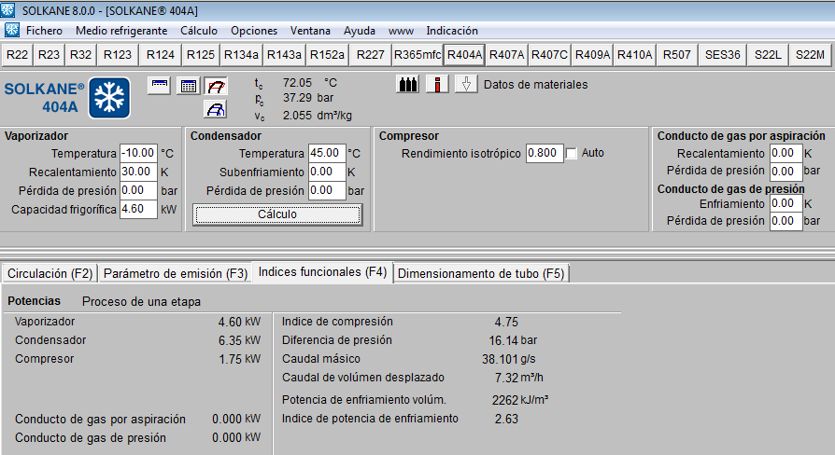

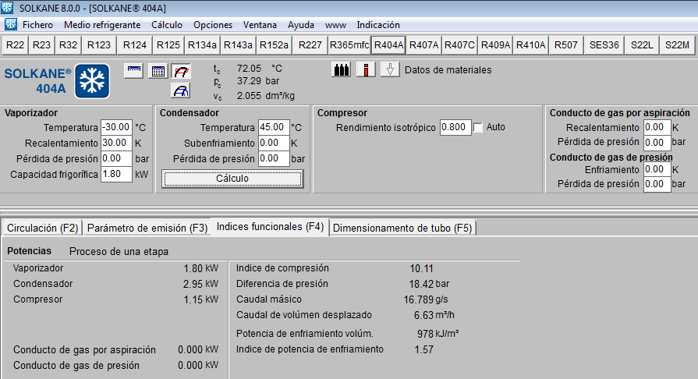
Ejemplo 2.1.2.2-2:

Bitzer ECOLINE
Modelo 2FES-2(Y)
Precio 1141,00 euros + IVA
https://www.frigopack.com/Articulo~x~Compresor-semihermetico-bitzer-ecoline-2fes2y~IDArticulo~5081.html
https://bitzer-compressors.com/ecoline-2FES-2(Y).php
https://www.bitzer.de/websoftware/Calculate.aspx?cid=1666281140526







Refrigerante R-134a
2 cilindros de 46 mm de diámetro y 33 mm de carrera a 50 Hz → 1450 RPM
→ →
→ →

Toma aspiración 5/8”- diámetro interior 14,35 mm – diámetro exterior 16 mm
Toma descarga 1/2” - diámetro interior 11,18 mm – diámetro exterior 12 mm

indicado en simulación
→

(diagrama p h)
(simulación)
calculado con los valores del diagrama p h
(tomada del diagrama en el punto 1)
(tomada del diagrama en el punto 2)

→
→

Velocidad del refrigerante en la aspiración

Caudal volumétrico en la descarga (sobrecalentamiento 30 K, aspiración 20 ºC)
→

→

Velocidad del refrigerante en la descarga

Cálculo del caudal volumétrico teórico en la aspiración
2 cilindros de 46 mm de diámetro y 33 mm de carrera a 50 Hz → 1450 RPM

A sección del cilcindro en
s carrera del pistón en m
N número de cilindros
RPM revoluciones por minuto

El caudal volumétrico real es menor, debido a las perdidas por el espacio muerto y las restistencias al paso del gas en las válvulas.

Cuadal volumétrico calculado con el caudal másico indicado en la simulación
con →

Rendimiento volumétrico




Compresores rotativos de pistón rodante y paletas

Los compresores rotativos no presentan un espacio muerto, por tanto su rendimiento volumétrico es mayor al de los alternativos. Tampoco precisan válvulas, ni bielas ni cigüeñal. Comparados con compresores alternativos equivalentes son ligeros, compactos, más sencillos en su construcción, producen menos vibraciones y su potencia es regulable de forma continua con la velocidad del motor.

Regulación de capacidad en compresores alternativos
https://www.chemengonline.com/reciprocating-compressors-startup-and-capacity-control-methods/?pagenum=2

Compresor de pistón rodante (rolling piston compressor)

En los compresores de pistón rodante, el eje motor y el eje estator son concéntricos mientras que
el eje del rotor es excéntrico respecto a ellos. Al deslizar el rotor sobre el estator,
se establece entre ellos un contacto. La pala deslizante, alojada en el estator, se aprieta y ajusta
contra el rotor mediante un muelle.
La admisión de vapor se efectúa a través de la lumbrera de aspiración. El vapor aspirado por el compresor, llena el espacio comprendido entre el rotor y el estator. Este volumen se reduce a medida que el rotor gira, comprimiendo el gas atrapado, hasta que al completar un giro, es expulsado por la lumbrera de descarga.


vídeo compresor de pistón rodante
https://www.youtube.com/watch?v=NlBvf75GAO8



https://www.salvadorescoda.com/tarifas/Compresion_Tarifa_PVP_SalvadorEscoda.pdf









Ejemplo 2.1.2.3.1-1

Compresor rotativo SIAM Compresor RN104VHSMT
R410A → sustituye R22 → R-32 + R-125
Precio 247 euros.
https://www.siamcompressor.com/siamcompressor/assets/file/SCI%20rotary%20catalogue%20English.pdf

Conversión a W:

1 kcal = 4,19 kJ es la energía calorífica necesaria para aumentar la temperatura de 1 kg de agua
1 K.

BTU (British Thermal Unit) 1 BTU = 1055 J
Potencia frigorífica según tabla →

Potencia frigorífica



RN104VHSMT
R → serie
N → R-410A
104→
V → 220-240 V, 50 Hz
M→ aceite
T → Fabricado en Tailandia

Cálculo de frecuencia 50 Hz →

Condiciones de trabajo ASHRAE

→ →
→ →

→ →
→

Obtención de

Cálculo de

Cálculo de

Rendimiento volumétrico

Potencia del compresor obtenida de la tabla de datos
Cálculo de
→

→ Temperatura de descarga

Toma aspiración 5/8”- diámetro interior 14,35 mm – diámetro exterior 16 mm
Toma descarga 3/8” - diámetro interior 8 mm – diámetro exterior 9,52 mm






Compresor de paletas (vane compressor)

Este tipo de compresor emplea una serie de paletas equidistantes, montadas en el perímetro de un rotor ranurado. El eje motor es excéntrico respecto al eje del estator y concéntrico respecto al eje del rotor. El rotor gira de forma excéntrica respecto al estator, deslizando las palas sobre la superficie del estator. El rotor es un cilindro con ranuras radiales en las que las palas están sometidas a un movimiento de vaivén, a medida que estas siguen el contorno de la pared del cilindro. Las palas aprietan y ajustan sus extremos libres deslizantes a la superficie interior del estator, mientras se desplazan sus extremos interiores.
Desde la lumbrera de admisión, el vapor llena el espacio comprendido entre dos palas vecinas y las superficies correspondientes del estator y del rotor, formando una celda. El volumen de la celda se reduce durante el giro del rotor hasta alcanzar un valor mínimo, y ser expulsado el gas comprimido por la lumbrera de descarga.



Vídeo compresor de paletas
https://www.youtube.com/watch?v=5UuYFwYMTG8

Compresor rotativo de tronillo

El compresor de tornillo utiliza dos rotores, uno macho (lóbulos) y otro hembra (alveolos). El rotor hembra es accionado por el rotor macho, siendo los sentidos de giro opuestos. El gas queda prisionero entre los espacios de los rotores, siendo transportado de un extremo al otro del engranaje, donde se hallan la admisión y el escape.
Cada una de las cámaras de trabajo se comporta de forma similar a un cilindro, donde cada lóbulo del rotor conductor hace de pistón, que primero cierra y después comprime el volumen atrapado.
A diferencia del compressor alternativo, se han eliminado el cigüeñal, el espacio residual y las válvulas de admisión y escape.

Como inconveniente presenta la presencia de aceite a lo largo de su ciclo de trabajo para
mejorar la estanqueidad del refrigerante comprimido. Por lo tanto se hace necesario un
separador de aceite en la salida del compresor.

Componentes:
● Conjunto de rotores o tornillos.
● Motor de accionamiento principal. Habitualmente suele ser eléctrico (trifásico o monofásico).
● Sistema de regulación de la aspiración. Permite regular el caudal volumétrico del compresor.




Vídeo compresor espiral
https://youtu.be/Ov6yGngTzhc
https://youtu.be/wqNTYLIDaxs







Compresor rotativo de espiral (scroll)

El compresor de espiral utiliza dos piezas en forma de espiral, una fija y la otra móvil accionada por el eje del motor.
Entre ambas piezas (espiral fija y móvil) van creando desde la toma de aspiración y de manera continua, una cámara de compresión de volumen decreciente, por lo que la presión va aumentando. Al final del recorrido y cuando el volumen de la cámara de compresión es mínima, el gas es expulsado por la toma de descarga. En la descarga existe una válvula de retención (antiretorno) que evita el retorno de gas a alta presión hacia la parte de baja presión cuando el compresor para.

Ventajas del compresor SCROLL:
• Excelente rendimiento volumétrico, debido a la inexistencia de espacio muerto.
• Ausencia de válvulas de admisión y descarga.
• Elevada fiabilidad de funcionamiento.
• Funcionamiento extremadamente silencioso.

Inconvenientes del compresor SCROLL:
• Precio superior a compresor alternativo equivalente.
• Reparación complicada en caso de avería.

Imagen espirales
https://en.wikipedia.org/wiki/Scroll_compressor#/media/File:Two_moving_spirals_scroll_pump.gif


Danfoss scroll compressors
https://store.danfoss.com/us/en_US/Climate-Solutions-for-cooling/Compressors/Compressors-for-heating/Scroll-compressors/Scroll-compressor%2C-HRP040T4LP6/p/120U1016



Compresor de espiral
Fuente danfoss_comercial_ac.pdf



https://www.salvadorescoda.com/tarifas/Compresion_Tarifa_PVP_SalvadorEscoda.pdf

Ejercicios compresores
Ejercicio 2.2-1
¿De qué dependen principalmente las presiones en el condensador y el evaporador?
Explica como influye la temperatura de evaporación en el funcionamiento del compresor y en la eficiencia de la instalación.
¿Cómo afecta a la temperatura de evaporación una subida de la temperatura del recinto refrigerado?

Ejercicio 2.2-2
Qué problemas causa una temperatura de descarga excesiva?
Cual es aproximadamente la temperatura de descarga, que un compresor no debe superar?
A qué se puede deber un aumento de la presión de condensación?

Ejercicio 2.2-3
¿Qué ventajas y desventajas tienen los compresores rotativos respecto a los alternativos de pistón?

Ejercicio 2.2-4




Para el compresor cuyos datos técnicos aparecen en la página anterior, indica:
- Tipo de compresor
- Fabricante y modelo
- Refrigerante
- Temperaturas, presiones de evaporación y condensación, relación de compresión
- Subenfriamiento y sobrecalentamiento
- Potencia frigorífica y potencia de compresión
- Representa el ciclo frigorífico en el diagrama p h
- Volumen desplazado a 2900 RPM
- Caudal de masa teórico y caudal de masa real
- Rendimiento volumétrico
- EER
- Temperatura de descarga

Ejercicio 2.2-5



Para el compresor cuyos datos técnicos aparecen en la página anterior, indica:
- Tipo de compresor
- Fabricante y modelo
- Refrigerante
- Temperaturas, presiones de evaporación y condensación, relación de compresión
- Subenfriamiento y sobrecalentamiento
- Potencia frigorífica y potencia de compresión
- Representa el ciclo frigorífico en el diagrama p h
- Volumen desplazado a 2900 RPM
- Caudal de masa teórico y caudal de masa real
- Rendimiento volumétrico
- EER
- Temperatura de descarga
Ejercicio 2.2-6
Para el compresor cuyos datos técnicos aparecen en la página anterior, indica:
- Tipo de compresor
- Fabricante y modelo
- Refrigerante
- Temperaturas, presiones de evaporación y condensación, relación de compresión
- Subenfriamiento y sobrecalentamiento
- Potencia frigorífica y potencia de compresión
- Representa el ciclo frigorífico en el diagrama p h
- Volumen desplazado a 2900 RPM
- Caudal de masa teórico y caudal de masa real
- Rendimiento volumétrico
- EER
- Temperatura de descarga

Ejercicio 2.2-7
Compara las potencias frigoríficas y rendimientos de los compresores de los ejercicios 2.2-4, 5 y 6.
¿Qué diferencias hay y como se pueden explicar?

